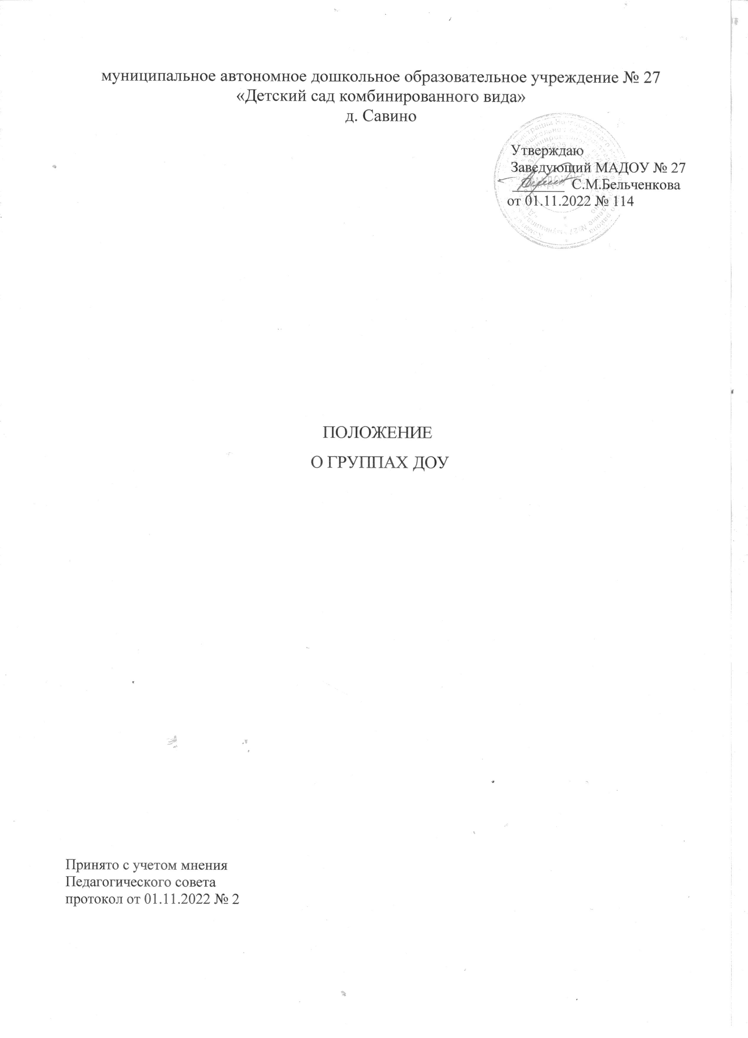
муниципальное автономное дошкольное образовательное учреждение № 27
«Детский сад комбинированного вида»
д. Савино

Утверждаю
Заведующий МАДОУ № 27
_______ С.М.Бельченкова
от 01.11.2022 № 114

ПОЛОЖЕНИЕ
О ГРУППАХ ДОУ

Принято с учетом мнения
Педагогического совета
протокол от 01.11.2022 № 2

- Настоящее Положение регламентирует создание и организацию деятельности групп муниципального автономного дошкольного образовательного учреждения № 27 «Детский сад комбинированного вида» д. Савино (далее – учреждение).
- Образовательная деятельность по образовательным программам дошкольного образования в учреждении осуществляется в группах.
- Группы создаются и ликвидируются приказом заведующего учреждением.
- Ежегодно на 1 сентября заведующий учреждением издает приказы о комплектовании групп и о переводе детей из одной возрастной группы в другую.
- Группы имеют общеразвивающую, компенсирующую направленность.
- В группах общеразвивающей направленности осуществляется реализация основной образовательной программы дошкольного образования.
- В группах компенсирующей направленности осуществляется реализация адаптированной основной образовательной программы дошкольного образования для детей с ограниченными возможностями здоровья с учетом особенностей их психофизического развития, индивидуальных возможностей, обеспечивающей коррекцию нарушений развития и социальную адаптацию воспитанников с ограниченными возможностями здоровья.
- В группы включаются как воспитанники одного возраста, так и воспитанники разных возрастов (разновозрастные группы).
- Дошкольное образование детей с ограниченными возможностями здоровья организуется как совместно с другими детьми, так и в отдельных группах.
10. Наполняемость группы определяется в соответствии с санитарных правил СП 2.4.3648-20 "Санитарно-эпидемиологические требования к организациям воспитания и обучения, отдыха и оздоровления детей и молодежи", «Порядком организации и осуществления образовательной деятельности по основным общеобразовательным программам - образовательным программам дошкольного образования» Приказ Министерства просвещения Российской Федерации от 31.07.2020 № 373 с учетом возраста детей, их состояния здоровья, специфики образовательной программы дошкольного образования.
11. В каждой группе работают два воспитателя, младший воспитатель, другие работники учреждения (учитель-логопед, учитель-дефектолог, педагог-психолог, музыкальный руководитель, инструктор по физической культуре, социальный педагог).
12. При работе в группах для детей с ограниченными возможностями здоровья в учреждении дополнительно предусматриваются должности педагогических работников, имеющих соответствующую квалификацию для работы с данными ограничениями здоровья детей, в том числе ассистентов (помощников), оказывающих детям необходимую помощь.
13. При организации инклюзивного образования:
при включении в группу детей с ограниченными возможностями здоровья к реализации образовательной программы дошкольного образования привлекаются дополнительные педагогические работники, имеющие соответствующую квалификацию для работы с данными ограничениями здоровья детей;
при включении в группу иных категорий детей, имеющих специальные образовательные потребности, в том числе находящихся в трудной жизненной ситуации, привлекаются дополнительные педагогические работники, имеющие соответствующую квалификацию.
14 При организации групп круглосуточного пребывания :
Группа ночного пребывания детей дошкольного возраста создается по запросу родителей, для оказания помощи родителям, нуждающимся в присмотре за детьми в круглосуточном режиме - граждан, призванных на военную службу; граждан, заключивших контракт о прохождении военной службы; граждан, заключивших контракт о добровольном содействии.
Основной целью ночной группы является присмотр и уход за детьми в ночное время без реализации образовательной программы.
Присмотр и уход за детьми в ночное время осуществляет воспитатель, младший воспитатель.

15. Образовательная деятельность в группе осуществляется в соответствии с образовательной программой дошкольного образования.

16. Группы могут реализовывать разные образовательные программы дошкольного образования.

17. Первичную медико-санитарной помощь обучающимся в группах оказывают работники ГОБУЗ «Новгородская центральная районная больница « Савинская врачебная амбулатория».
_______________

